**解鎖耳機連咪模式**

**全新HD 500 BAM咪高峰令發燒級耳機化身高效能遊戲耳機**



***香港 – 2025年9月26日*** – **音響品牌Sennheiser今天宣佈推出HD 500 BAM懸臂咪高峰，將品牌著名的HD 500系列發燒級耳機轉化成打機神器。**咪高峰可無縫插入耳機的電線接口，為遊戲玩家、音響發燒友及電競達人提供原廠咪高峰解決方案，完美配合品牌出色的沉浸式音效。這款配件兼容性廣泛，適用於手提電腦、桌上電腦、遊戲機及指定流動裝置，接駁耳機的單側轉鎖連接器，即可瞬間升級新款及經典Sennheiser耳機。從最新的HD 550、HD 505、HD 560S 和 HD 620S到早期的5-8系列和 5-9 系列耳機，音響發燒友不必再在絕佳的聆聽體驗與精準的語音通訊之間取捨。

發燒級音響產品經理Klaus Hanselmann表示︰*「玩家一向盛讚500系列耳機帶來的持久舒適感和沉浸式聆聽體驗，但缺少咪高峰，意味著他們魚與熊掌不可兼得。我們現在推出外型俐落、耐用且音質出眾的HD 500 BAM，助你實現聲音輸出與輸入的雙重升級。它不只擴充日常主力耳機的功能，更是追求全面提升音質人士的強大裝備。」*

HD 500 BAM配備10毫米駐極體電容式咪高峰，心形拾音模式確保卓越的音頻清晰度。心形指向性設計隔絕周遭風扇、家電及人聲等雜音，確保遊戲體驗不受干擾。對於習慣頻繁切換耳機，或依賴獨立設備來處理聆聽和通訊的玩家而言，將純聆聽耳機升級為一體式耳機從此不再是負擔。HD 500 BAM輕鬆解決玩家的長期痛點，無論面對激烈對戰還是關鍵的團隊通話，皆能雙向傳輸清晰音質。

HD 500系列憑藉超逼真音效、身歷其境的「全景」聲場和超輕量設計，一直深受玩家追捧。對電競達人而言，其精準的音色還原能力有助定位，帶來競爭優勢。HD 500 BAM則提供頂級的語音通訊體驗，無需額外添購咪高峰支架或錄音介面。

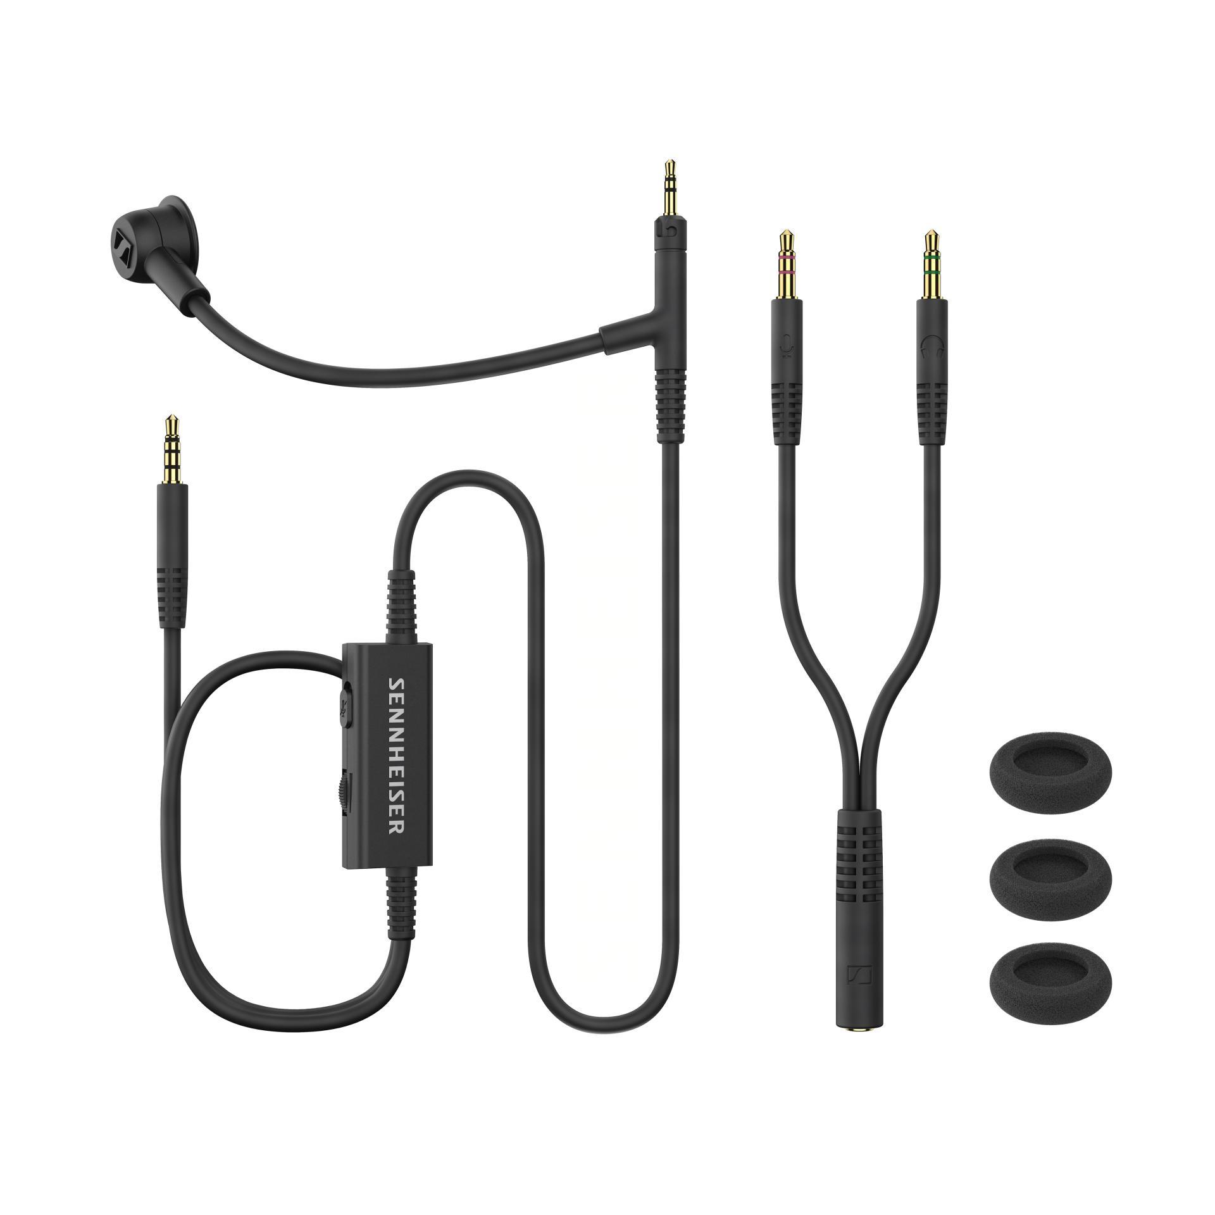

為確保廣泛支援各類裝置，HD 500 BAM採用4極3.5毫米CTIA標準插頭，其1.5米/5呎充電線內建音量調節及咪高峰靜音開關。附三組防風罩及Y型轉接器，隨時連接具備獨立咪高峰及耳機插孔的電腦音效卡。

**發售日期**  
**HD 500 BAM**將於2025年9月26日起開始發售，並在指定的Sennheiser零售商, sennheiser-hearing.com及HKTVmall有售，建議零售價為港幣429元。

**關於Sennheiser 品牌–80年來致力建構音****訊未來**

音訊是品牌的命脈所在，因此我們矢志締造革新前沿的音訊方案。這份熱情引領我們出入世上最偉大的舞台以至最安靜的聆聽室，亦使Sennheiser品牌成為非凡音質和原音再現的代名詞。2025年是Sennheiser 80週年誌慶，自品牌於1945年創立以來，我們一直致力建構音訊的未來，為顧客帶來超卓無比的聆聽體驗。咪高峰、會議系統、音頻串流技術及監聽系統等專業音訊方案業務隸屬Sennheiser electronic GmbH & Co. KG，而耳機、揚聲器及助聽耳機等消費電子產品業務則在Sennheiser的授權下由Sonova Holding AG集團經營。

[www.sennheiser.com](http://www.sennheiser.com/)

[www.sennheiser-hearing.com](http://www.sennheiser-hearing.com/)  

**關於Sonova Consumer Hearing**

Sonova Consumer Hearing 提供高級耳機及聆聽裝置，專營真無線耳機領域，旗下Sennheiser品牌亦出產發燒音響耳機、增強聽力方案及長條形揚聲器。Sonova Consumer Hearing隸屬Sonova Group，後者為全球先進聽力護理解決方案的翹楚，總部設於瑞士，全球聘用員工達17,000人。

**Press contact**

Sonova Consumer Hearing Hong Kong Limited

Ivy LamMarketing Manager - Hong Kong & Taiwan

T: +852 9380 6477  
[ivy.lam@sonova.com](mailto:ivy.lam@sonova.com)